# 10.优化算法分析

在机器学习和深度学习领域，优化算法在模型训练过程中起着至关重要的作用。通过优化算法，我们可以寻找最优的模型参数，以最小化损失函数并提高模型的性能。然而，优化问题本身面临着一系列的挑战，需要我们采取相应的策略和技术来应对。本章将深入探讨优化算法的分析和应用，重点关注五个子主题：优化中的挑战、正则化、Dropout、早停法和数据增广。通过对这些关键概念的讨论和分析，我们将能够更好地理解和应用优化算法来改善机器学习和深度学习模型的性能。

​ 首先，我们将探索优化中的挑战。优化问题通常涉及多个局部最优解，但我们的目标是找到全局最优解。我们将研究局部最优解的概念，并探讨如何通过不同的策略和技术来克服这一挑战。此外，我们还将讨论梯度消失和梯度爆炸问题，这是在深度神经网络中常见的优化难题。我们将介绍一些常用的解决方案，如梯度裁剪和权重初始化策略，来稳定梯度传播并改善模型的训练效果。

​ 接下来，我们将深入研究正则化技术。正则化是控制模型复杂度和防止过拟合的重要手段。我们将详细介绍L1和L2正则化的原理和应用，这两种方法通过对权重进行约束来降低模型的复杂度。此外，我们还将详细讨论Dropout技术，它是一种随机正则化技术，通过在训练过程中以一定概率将神经元置为无效状态，从而减少过拟合并提高模型的泛化能力。

​ 随后，我们将深入探讨早停法的原理和实施方法。早停法是一种有效的防止过拟合的技术。我们将介绍如何利用验证集来监测模型的性能，并使用损失函数来判断何时停止训练。此外，我们将提供一些实施早停法的实用技巧和建议，并讨论早停法可能面临的一些潜在问题和注意事项。

​ 最后，我们将研究数据增广技术。数据增广是一种有效的方法，通过对原始数据进行一系列随机变换和扰动，生成更多的样本。数据增广可以帮助模型更好地泛化，并减少对大量标注数据的依赖。在这一部分，我们将探讨各种数据增广技术的应用。这包括但不限于图像领域的随机旋转、平移和缩放，以及语音领域的添加噪声、速度扰动等。我们将详细介绍这些技术的原理，并讨论如何选择适当的数据增广策略以及其对模型性能的影响。

​ 总之，本章的目标是通过深入分析和讨论优化算法的关键概念和技术，帮助读者更好地理解和应用这些算法来提高机器学习和深度学习模型的性能。通过解决优化中的挑战、应用正则化技术、使用Dropout和早停法以及进行数据增广，我们可以为模型提供更好的泛化能力、更快的收敛速度和更强的鲁棒性。进一步的探索将使我们能够更好地应对实际问题中的挑战，并取得更好的结果。

## 10.1 优化中的挑战

优化算法在深度学习中扮演着至关重要的角色，因为深度学习模型的训练通常涉及到在参数空间中最小化一个目标函数。在这个过程中，优化算法不仅决定了训练的收敛速度，还决定了模型最终的性能和准确度。以下是优化算法的具体作用：

1. 加速训练速度：优化算法的一个重要作用是加速深度学习模型的训练速度。训练一个深度学习模型通常需要进行大量的计算和迭代，这会导致训练时间非常长。优化算法通过使用梯度信息来更新模型参数，可以加速模型的训练速度。例如，使用随机梯度下降算法，模型参数可以更快地收敛到最优解。

2. 避免局部最优解：优化算法还可以帮助深度学习模型避免陷入局部最优解。在深度学习中，目标函数通常具有许多局部最优解，这些最优解可能不是全局最优解。优化算法可以帮助模型跳出局部最优解并找到全局最优解。例如，使用随机梯度下降和Adam等算法，模型可以在参数空间中搜索更广泛的区域，以寻找更好的解。

3. 避免梯度消失或梯度爆炸：在深度学习中，深度神经网络通常具有很多层，这使得训练过程变得困难。一个问题是梯度消失或梯度爆炸，这会导致模型无法正确地更新参数。优化算法可以通过合适的初始化和正则化来避免梯度消失或梯度爆炸。此外，像Batch Normalization这样的技术可以对输入进行归一化，从而有助于缓解这个问题。

4. 改进模型的泛化能力：优化算法还可以帮助改进深度学习模型的泛化能力，这是指模型对未见过的数据的预测能力。训练数据通常只是从一个更大的数据集中采样的子集，因此模型需要具有良好的泛化能力，才能在未见过的数据上获得好的表现。优化算法可以通过正则化、降低模型复杂度等方式来改善模型的泛化能力。

综上所述，优化算法在深度学习中扮演着至关重要的角色。优化算法的作用不仅限于加速训练和提高模型性能，还包括提高模型的泛化性能和减少过拟合的风险。然而，由于目标函数的复杂性和高维度特性，优化算法也会遇到诸多挑战，比如：局部最优、鞍点、学习率过高和过低、高纬度问题等等。我们会详细介绍局部最优和鞍点这两个最常见的优化问题。

### 10.1.1 局部最优

在优化算法中，局部最优问题是指算法在优化过程中可能会陷入一个局部最小值而无法找到全局最小值的情况。在深度学习中，我们通常使用梯度下降算法来最小化损失函数。梯度下降算法的基本思想是在参数空间中沿着损失函数的梯度方向迭代更新参数，直到达到最小化损失函数的目标。然而，由于深度学习模型通常具有大量的参数和非线性结构，导致损失函数往往具有多个局部最小值和鞍点，在这些点上，梯度为零，因此优化算法可能会在这些点上停滞不前，而无法找到更优的参数解。

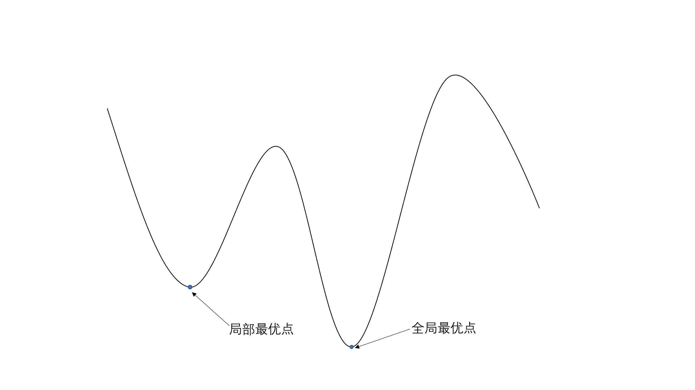局部最优问题的出现是因为在某些情况下，算法会停留在一个局部最小值处，而无法找到全局最小值。这种情况可能会导致模型收敛到不够优秀的参数解决方案，并且可能导致模型在测试数据上的表现较差。此外，深度学习模型通常拥有大量的参数，这使得损失函数的搜索空间非常大，这也增加了算法陷入局部最优的风险。总的来说，局部最优问题是因为模型具有多个局部最小值，并且模型的搜索空间非常大。这给优化算法带来了挑战，需要使用一系列的技巧和算法来尽可能避免陷入局部最优。

### 10.1.2 鞍点

在数学上，鞍点是指函数的某个驻点，即梯度为零的点，但是它不是局部最小值或局部最大值，而是在某些方向上是局部最小值，在其他方向上是局部最大值。在深度学习中，鞍点是指损失函数的某个点，该点在某些方向上是局部最小值，而在其他方向上是局部最大值。我们可以将鞍点视为代价函数某个横截面上的局部最小点，同时也可以视为代价函数某个横截面上的局部最大点。

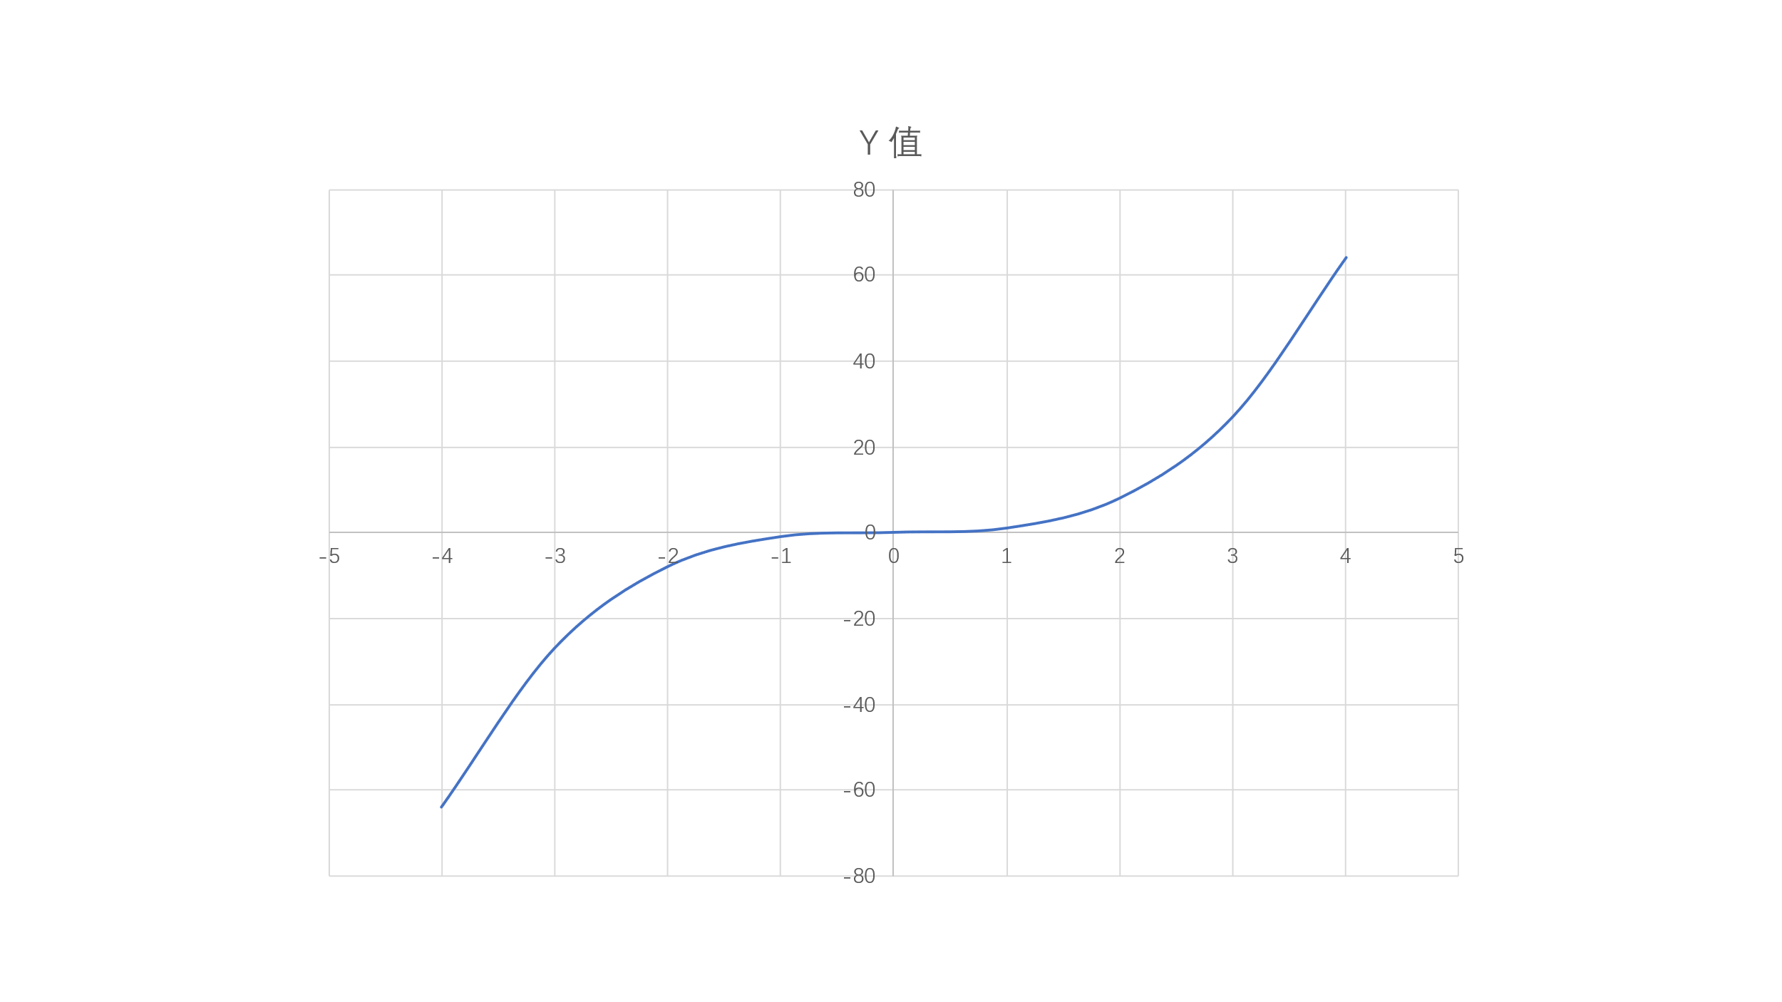

在深度学习中，神经网络的参数通常非常多，因此参数空间是一个高维空间。在这个空间中，局部最小值点和局部最大值点往往是非常接近的，这会导致出现鞍点。此外，鞍点的出现也与函数的几何形状有关。如果函数在某些方向上非常平坦，而在其他方向上非常陡峭，那么容易出现鞍点。在这种情况下，算法可能会被困在鞍点中，而无法找到更优的解。

总之，鞍点的出现是因为高维空间中函数的复杂性和几何形状导致局部最小值点和局部最大值点非常接近，从而导致梯度为零而无法向更优的方向更新，这也是优化算法中另一个常见的问题。

## 10.2 正则化

正则化是一种经典的机器学习技术，被广泛应用于模型的训练和优化中。正则化的概念最早由英国数学家Andrey Tikhonov在20世纪50年代提出，他将正则化应用于反问题（inverse problems）的求解中，以解决实际问题中的不适定性（ill-posedness）和不稳定性（instability）问题。在机器学习领域，正则化的概念是由Christopher J.C. Burges和David L. Donoho等人在20世纪90年代提出的。其中，L1和L2正则化最早是由Tibshirani在1996年提出的，也被称为lasso和ridge regression。随着深度学习的兴起，正则化技术也得到了广泛的应用。在深度学习中，正则化的概念被进一步拓展，包括了dropout、batch normalization、数据增广等技术，这些技术都是为了提高模型的鲁棒性和泛化能力而设计的。在深度学习中，正则化通常被用来解决过拟合问题。过拟合是指模型在训练集上表现很好，但在测试集上表现较差的现象。这通常是由于模型过于复杂，或者训练集和测试集之间的分布差异导致的。

常见的正则化方法包括：

1. L1正则化（Lasso）：将模型的参数加上L1范数惩罚项，使得部分参数被压缩为0，从而达到特征选择的效果，可以用于特征稀疏化和降维。L1正则化通常表示为 ${|\left|w\right||}_{1}$，指权值向量 $w$ 中各个元素的绝对值之和：

2. L2正则化（Ridge Regression）：将模型的参数加上L2范数惩罚项，使得模型的参数不会过大，防止过拟合。L2正则化通常表示为 ${|\left|w\right||}_{2}$，指权值向量 $w$ 中各种元素的平方和然后求平方根：

3. Elastic Net正则化：是L1正则化和L2正则化的结合体，它可以同时保留L1正则化的特征选择和L2正则化的防止过拟合的效果。

4. Dropout正则化：在训练过程中，将神经网络的一部分神经元以一定的概率随机删除，从而减少神经元之间的依赖关系，防止过拟合。

5. Batch Normalization正则化：在神经网络中的每个层的输入数据上进行归一化，使得神经网络对输入的变化更加鲁棒，从而防止过拟合。

6. 数据增广（Data Augmentation）：通过对训练数据进行旋转、缩放、平移、随机裁剪等操作，增加训练数据的多样性，从而提高模型的泛化能力。

7. 噪声注入（Noise Injection）：在输入数据或网络层的输出中添加噪声，从而使得模型对噪声的抗干扰能力更强，防止过拟合。

正则化在深度学习中非常重要，可以帮助模型更好地泛化，并提高模型的鲁棒性。在实际应用中，可以根据数据集和模型的特性选择合适的正则化方法，以获得更好的结果。以下讲详细介绍Dropout、早停法和数据增广三种常见的正则化方法。

## 10.3 Dropout

Dropout作为一种常见的正则化技术，可以用于减少深度神经网络中的过拟合问题。它是由Hinton等人在2012年提出的。它在神经网络的训练过程中随机删除一部分神经元（或节点），然后再进行正常的前向传播和反向传播计算。具体地，对于每个神经元，以一定的概率p将其置为0，以概率1-p保留该神经元。这样，每个神经元在每个训练样本上都有可能被临时舍弃，相当于在训练过程中从神经网络中采样不同的子网络。使用Dropout的神经网络可以看作是多个子网络的集合，每个子网络中都缺少一些神经元。由于每个子网络的结构不同，因此可以减少神经元之间的依赖关系，增加模型的泛化能力，防止过拟合。具体流程如下：

输入是x输出是y，正常的流程是：我们首先把x通过网络前向传播，然后把误差反向传播以决定如何更新参数让网络进行学习。使用Dropout之后，过程变成如下：

（1）首先随机（临时）删掉网络中一半的隐藏神经元，输入输出神经元保持不变

（2） 然后把输入通过修改后的网络前向传播，然后把得到的损失结果通过修改的网络反向传播。一小批训练样本执行完这个过程后，在没有被删除的神经元上按照随机梯度下降法更新对应的参数（w，b）。

（3）然后继续重复这一过程：

- 恢复被删掉的神经元（此时被删除的神经元保持原样，而没有被删除的神经元已经有所更新）

- 从隐藏层神经元中随机选择一个一半大小的子集临时删除掉（备份被删除神经元的参数）。

- 对一小批训练样本，先前向传播然后反向传播损失并根据随机梯度下降法更新参数（w，b） （没有被删除的那一部分参数得到更新，删除的神经元参数保持被删除前的结果）。

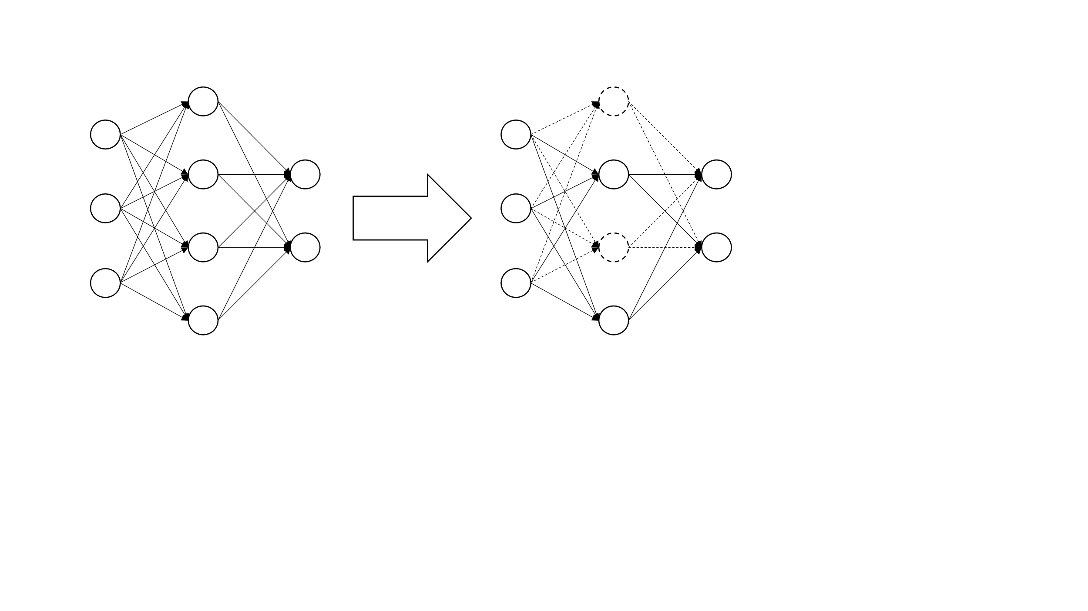

需要注意的是，在测试阶段，应该关闭Dropout，保留所有的神经元，以获得更稳定的预测结果。总之，Dropout是一种简单而有效的正则化技术，可以帮助深度神经网络控制模型复杂度，增加模型的泛化能力。

## 10.4 早停法

早停法（Early stopping）是一种常见的正则化技术，可以用于避免深度神经网络的过拟合问题。它的核心思想是在训练神经网络时，不断地监测网络的性能，并在性能不再提高时停止训练。具体来说，早停法是指在神经网络的训练过程中，使用验证集对模型的性能进行监测。如果模型在连续若干次迭代中，验证集的性能没有提高，那么就停止训练，选择性能最好的模型作为最终模型。

早停法的优点是可以避免过拟合，并且不需要额外的计算开销。但是，它的缺点是需要选择一个合适的停止点，否则可能会导致欠拟合。此外，由于早停法的效果受到训练集和验证集的随机性影响较大，因此需要进行多次实验并取平均值，才能得到较为可靠的结果。早停法的具体实现可以分为以下几个步骤：

1. 将数据集分成训练集、验证集和测试集。训练集用于训练神经网络，验证集用于调整超参数和判断是否停止训练，测试集用于评估最终模型的性能。

2. 定义神经网络的结构、损失函数和优化器。根据需要选择不同的结构、损失函数和优化器。

3. 将训练集和验证集按照一定的比例输入神经网络，并根据验证集的性能进行训练和调整。在每个epoch（一次完整的训练集迭代）之后，计算验证集上的性能，并与之前的性能进行比较。如果性能没有提高，则记录当前epoch的参数，并继续训练；如果连续若干次性能都没有提高，则停止训练，并选择性能最好的参数作为最终模型。

4. 在测试集上评估最终模型的性能，并进行结果分析。

需要注意的是，早停法的实现需要选择合适的停止点，即连续若干次性能没有提高的次数。一般来说，可以通过交叉验证或者多次实验来确定合适的停止点。此外，早停法的效果受到训练集和验证集的随机性影响较大，因此需要进行多次实验并取平均值，才能得到较为可靠的结果。早停法是一种简单而有效的正则化技术，可以帮助深度神经网络避免过拟合问题，并提高模型的泛化能力。

## 10.5 数据增广

数据增广（Data Augmentation）是一种数据预处理技术，通过对原始数据进行变换，生成一组新的数据集，以增加原始数据的多样性，提高模型的泛化能力，通常用于解决数据不足、数据不平衡、过拟合等问题。

数据增广的历史可以追溯到20世纪60年代，最初应用于统计学中的抽样方法，后来逐渐被引入到机器学习中。在早期，数据增广通常使用手工方式进行，例如在图像中添加噪声、旋转、平移等变换。这些手工增强方法需要专业知识和经验，并且不适用于所有数据类型和任务。早在计算机视觉领域的发展初期，就被广泛应用。在20世纪90年代，Yann LeCun等人利用卷积神经网络（CNN）实现了手写数字的识别，其中数据增广是提高识别准确率的关键之一。随着计算机视觉和自然语言处理等领域的快速发展，数据增广逐渐成为了深度学习中不可或缺的一部分。随着深度学习的快速发展，出现了许多自动化的数据增广方法。例如，AutoAugment算法可以自动搜索最佳的数据增广策略，并在训练过程中动态地应用这些策略，从而提高模型的性能。此外，还有一些基于GAN（Generative Adversarial Network）的方法，可以生成高质量的合成图像，从而扩充数据集。这些自动化的数据增广方法大大减少了手工增强的工作量，并且在许多计算机视觉和自然语言处理任务中获得了优异的表现。

数据增广的实现方式取决于所使用的深度学习框架和数据类型。以下是一些常见的实现方法：

1. 图像数据增广：对于图像数据，常用的增强方法包括：随机翻转、随机裁剪、随机旋转、随机缩放、随机扭曲、随机亮度和对比度调整、随机噪声等。在使用深度学习框架进行图像分类或目标检测等任务时，可以使用框架提供的数据增广模块或库（如Keras中的ImageDataGenerator）来实现数据增广。

2. 文本数据增广：对于文本数据，常用的增强方法包括：随机替换、随机删除、随机插入、随机置换等。可以使用Python编程语言的库（如NLTK、TextBlob等）来实现文本数据增广。

3. 语音数据增广：对于语音数据，常用的增强方法包括：添加白噪声、变速、混响、拉伸等。可以使用Python编程语言的库（如pydub）来实现语音数据增广。

4. 视频数据增广：对于视频数据，可以将其拆分为图像序列，然后使用图像数据增广方法进行处理。另外，也可以使用视频数据增广库（如imgaug、OpenCV等）来实现视频数据增广。

在实现数据增广时，需要注意以下几点：

1. 数据增广要在训练数据上进行，测试数据和验证数据不能进行增强。

2. 数据增广要适量，过度增强可能会导致模型过拟合。

3. 不同的数据类型和任务可能需要不同的增强方法，需要根据实际情况进行选择。

数据增广可以有效地扩充数据集，提高模型的泛化能力，减轻过拟合现象，从而提高模型的性能。